Istituto Superiore Pitagora
Reteissa
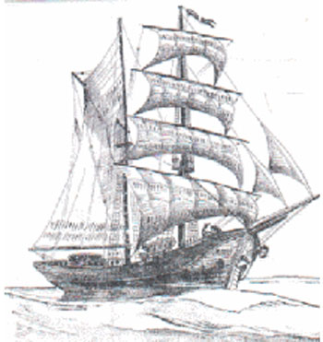
Un viaggio nel mito
Venerdì 19 dicembre 2014 - ore 16,00
Aula Magna dell'ISIS PItagora
Saluti
Dirigente Scolastico Prof. Cesare Fournier
Presentazione Evento
Prof. Guido Di Lorenzo
Conferenze
“Passeggiate flegree” Prof. Italo Sarcone
“Ruolo dell’Ente e l’offerta turistica” Dott. Bruno Buonaiuto
Dirigente dell’Azienda Autonoma di Cura Soggiorno Turismo di Pozzuoli

